4장 서비스와 작업을 이용한 지속화
Run 키에 낯선 파일 경로가 등록되어 있다. 변경 이벤트에는 reg.exe가 보이고 osquery에는 added가 나타난다. 먼저 값을 쓴 프로그램과 등록된 프로그램을 나눈다. 이어 생성 시점의 이벤트, 실행 기록, 현재 남은 상태를 대조해야 지속화가 어느 단계까지 진행됐는지 설명할 수 있다.
• 서비스·예약 작업·Run 값의 실행 조건과 수행자를 찾는다.
• 등록 프로그램과 등록된 경로, 실제 생성 프로세스를 구분한다.
• 변경 이벤트와 osquery의 현재·예약 조회로 원상복구를 확인한다.
먼저 예측
파일이 없는 경로를 서비스로 등록하면 7045가 생길까. 등록 성공, 서비스 시작, 파일 실행을 각각 예상한 뒤 C04-05~07의 결과를 기록한다.

먼저 등록한 객체와 명령 응답을 확인한다. Windows 이벤트로 변경 시점과 수행자를 찾고, osquery로 현재 남은 항목을 조회한다. 등록, 실제 실행, 현재 존재를 구분하여 조사 기록을 작성하는 것이 목표다.
관찰 대상 | 완료 기준
7045 · 4697 | 등록 경로·수행자·실행 상태 구분
4698 · 작업 XML | 실행 조건과 실행 계정 확인
Sysmon 13 | 값을 쓴 프로세스와 등록 명령 구분
osquery 결과 | 예약 조회의 added와 현재 상태 대조

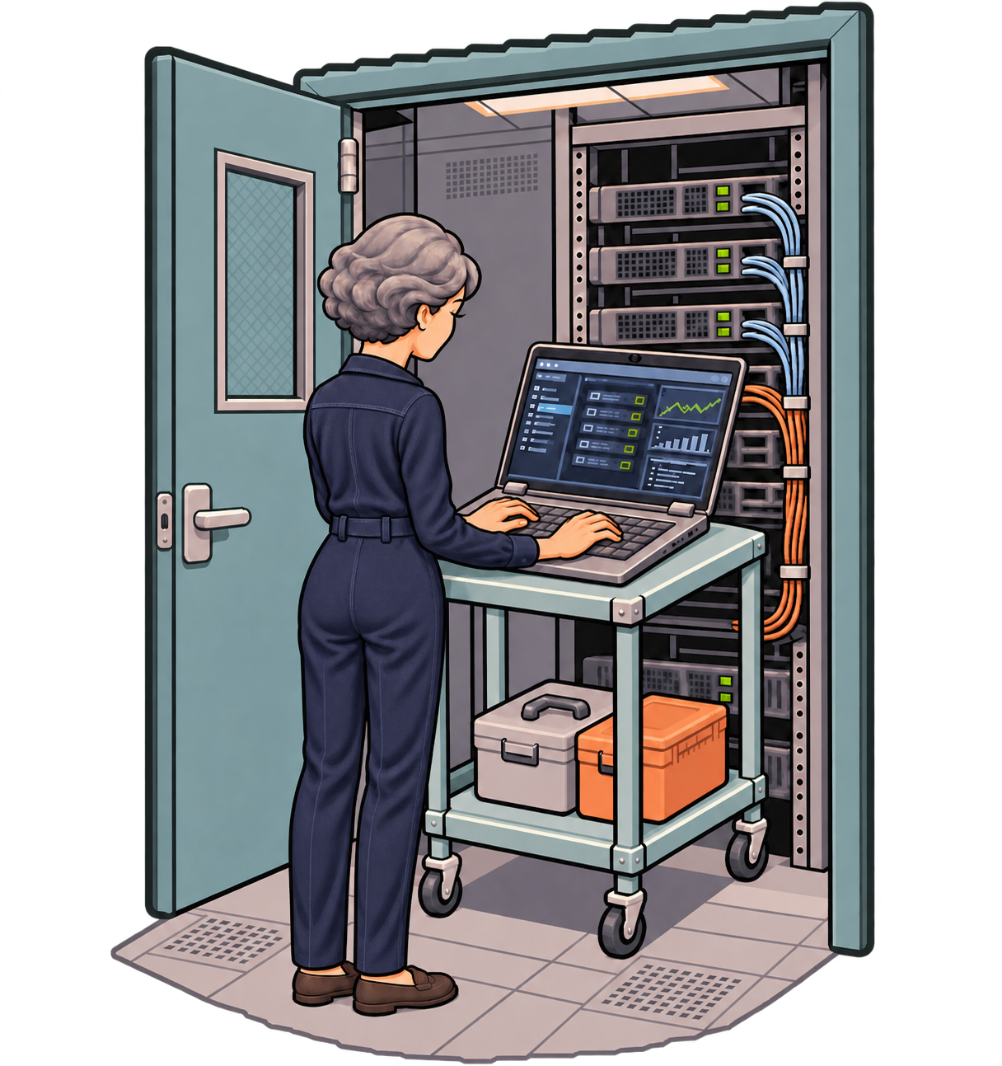
그림 4-1 장비 앞에서 서비스 구성을 확인하는 운영자

4.1 등록과 실행을 나누어 관찰하기
서비스 등록에는 프로그램 경로와 시작 방식, 실행 계정이 들어간다. 예약 작업에는 실행할 프로그램 외에 실행 조건이 필요하다. Run 키의 값에는 해당 사용자가 로그온할 때 실행할 명령줄을 넣는다. 세 객체 모두 등록 성공 뒤 실제 실행이 실패할 수 있다.
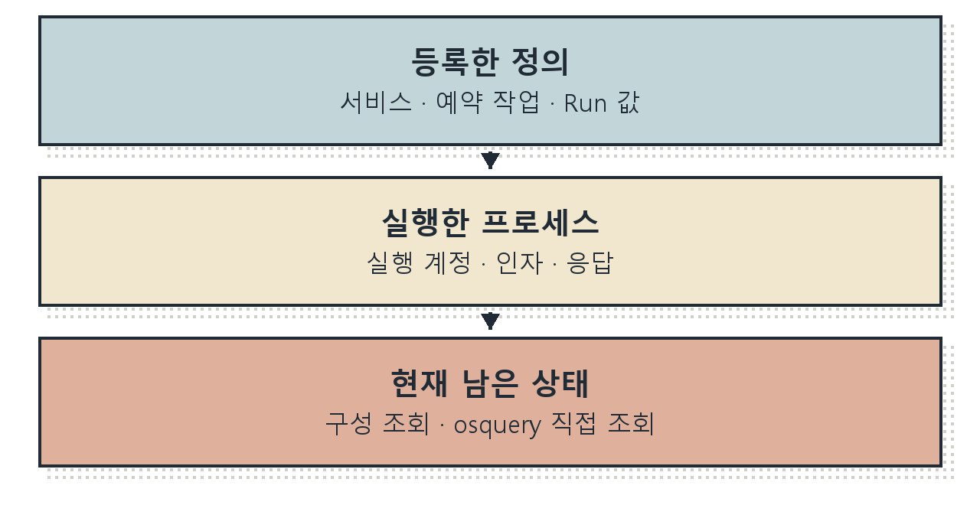
그림 4-2 등록 이벤트와 실행 기록 및 현재 상태의 관계
이번 서비스와 Run 값은 존재하지 않는 실습 파일을 가리킨다. 등록 이벤트와 상태 조회가 생성되는지 관찰하며 해당 파일을 만들거나 서비스를 시작하지 않는다. 예약 작업은 문구만 출력하는 PowerShell 명령으로 등록하고 한 번 수동 실행한다. 원전의 반복 실행 조건은 작업 XML을 해석할 때 함께 살핀다.
정상 설치 프로그램도 같은 이벤트를 만든다. 승인된 변경인지, 파일 경로와 실행 계정이 업무 목적에 맞는지, 실제로 어떤 후속 활동이 있었는지를 확인한 뒤 침해 여부를 판단한다.

준비된 Windows와 수집 상태 확인
1장의 Windows 게스트에 kt66student로 로그인한 뒤 시작 메뉴에서 Windows PowerShell을 찾아 관리자 권한으로 연다. 아래 입력은 Windows PC의 PowerShell이 아니라 KT66-WIN-01 게스트에서 실행한다. Wazuh 검색은 Windows PC 브라우저에서 수행한다.
C04-01 | Windows 실습 게스트 · 관리자 Windows PowerShell
입력 설명 hostname과 whoami.exe는 컴퓨터와 실행 계정을 보여 준다. Get-Service는 쉼표로 지정한 서비스의 상태를 읽는다. 파이프(|)는 서비스 객체를 Format-Table에 전달하며, Name과 Status 열로 표시한다.
hostname
whoami.exe
Get-Service WazuhSvc,Sysmon64,osqueryd |
Format-Table Name,Status
확인 KT66-WIN-01과 실습 계정을 확인한다. 세 서비스가 Running이어야 한다. 이름이나 상태가 다르면 1장의 게스트·센서 점검부터 수행한다.
C04-02 | Windows 실습 게스트 · 관리자 Windows PowerShell
입력 설명 auditpol.exe는 Windows 감사 정책을 조회한다. /get은 읽기, /subcategory는 하위 범주 선택이다. 첫 GUID는 보안 시스템 확장, 둘째는 기타 개체 액세스 이벤트다. 작은따옴표는 중괄호를 포함한 GUID를 한 문자열로 전달한다.
auditpol.exe /get /subcategory:'{0CCE9211-69AE-11D9-BED3-505054503030}'
auditpol.exe /get /subcategory:'{0CCE9227-69AE-11D9-BED3-505054503030}'
확인 이번 게스트는 두 범주 모두 Success and Failure였다. 4697·4698의 생성에는 해당 성공 감사가 필요하다. 꺼져 있으면 기준 센서 설정을 확인하고 감사 준비를 마친 뒤 시작한다.

관찰 시각과 Wazuh 검색 준비
C04-03 | Windows 실습 게스트 · 관리자 Windows PowerShell
입력 설명 Get-Date로 현재 시각을 변수 $start에 보관한다. 등호(=)는 대입이다. ToUniversalTime()은 UTC로 변환하고 ToString("o")는 시간대를 포함하는 문자열로 표시한다. 같은 PowerShell 창에서 실습 직전에 다시 입력한다.
$start = Get-Date
$start.ToUniversalTime().ToString("o")
확인 관찰 시작 시각을 기록한다. 이후 StartTime=$start로 조회하면 이전 실습의 같은 이벤트를 줄일 수 있다.
Windows PC에서 https://192.168.0.107:5601 에 접속하고 로그인한다. 왼쪽 메뉴의 Explore에서 Discover를 연다. 데이터 보기를 선택하고 시간 범위를 Last 24 hours로 둔다. 재현 직후 범위를 줄일 때는 입력 시각이 포함되는지 먼저 확인한다. 검색창의 언어는 DQL로 사용한다.
이 장의 명령 이름은 book2_ch04로 시작한다. DQL의 콜론(:)은 필드와 조건을 나누고, AND는 두 조건을 모두 만족하는 문서를 찾는다. 큰따옴표는 값의 범위를 정한다. 별표(*)는 와일드카드이며 지정한 문자열 앞뒤의 다른 문자를 허용한다.
검색 결과 행의 왼쪽 펼치기 버튼을 누르고 Table에서 필드를 읽는다. View single document를 열면 한 이벤트의 필드를 이어 볼 수 있다. 이벤트 번호만 같아도 채널이 다르면 다른 종류의 기록이므로 channel과 computer를 함께 확인한다.

4.2 서비스 등록 흔적 만들기
서비스 제어 관리자(Service Control Manager, SCM)는 Windows 서비스의 등록과 시작·중지를 관리한다. sc.exe는 SCM에 요청을 보내는 명령줄 도구다. PowerShell에서는 sc라는 별칭과 혼동하지 않도록 실행 파일 이름 sc.exe를 쓴다.
C04-04 | Windows 실습 게스트 · 관리자 Windows PowerShell
입력 설명 sc.exe query 이름은 해당 서비스의 현재 상태를 조회한다. Test-Path는 경로 존재 여부를 True 또는 False로 반환한다. 생성 전에 실습 이름과 파일 경로가 사용 중인지 확인한다.
sc.exe query book2_ch04_svc
Test-Path C:\Windows\Temp\book2_ch04_missing.exe
확인 서비스는 1060 오류로 부재가 확인되고 파일은 False여야 한다. 서비스가 있으면 구성을 조사하고 다른 고유 이름을 정한다. 기존 서비스를 지워 이름을 확보하지 않는다.
C04-05 | Windows 실습 게스트 · 관리자 Windows PowerShell
입력 설명 create 다음에 서비스 이름을 넣는다. binPath= 뒤 공백 다음 값은 실행 파일 경로다. start= demand는 요청 시 시작하는 수동 시작 방식이다. 등호는 sc.exe 옵션의 일부이므로 PowerShell의 대입과 구분한다. 이 경로에는 공백이 없어 따옴표를 생략했다.
sc.exe create book2_ch04_svc binPath= C:\Windows\Temp\book2_ch04_missing.exe start= demand
확인 [SC] CreateService SUCCESS를 확인한다. 1073은 같은 이름의 서비스가 이미 있다는 뜻이다. 성공한 등록과 실패한 재등록을 같은 입력 결과로 기록하지 않는다.

서비스 구성과 실제 상태 확인
C04-06 | Windows 실습 게스트 · 관리자 Windows PowerShell
입력 설명 qc는 저장된 서비스 구성을, query는 현재 상태를 읽는다. 경로·시작 방식·실행 계정은 qc에서, 실행 여부는 query에서 확인한다.
sc.exe qc book2_ch04_svc
sc.exe query book2_ch04_svc
확인 이번에는 BINARY_PATH_NAME이 지정한 경로, START_TYPE이 3 DEMAND_START, SERVICE_START_NAME이 LocalSystem이었다. STATE는 STOPPED였다. 등록된 계정과 실제 실행 상태를 따로 적는다.
LocalSystem은 운영체제의 높은 권한을 가진 서비스 계정이다. 그 이름이 구성에 있다는 사실만으로 새 프로그램이 SYSTEM 권한으로 실행됐다고 결론 내릴 수 없다. 이번 경로에는 파일이 없으며 서비스를 시작하지 않았다. 일반 콘솔 프로그램도 Windows 서비스 인터페이스를 구현하지 않으면 정상 서비스로 동작하지 않을 수 있다.
서비스 생성은 보통 관리자 권한이 필요한 작업이다. 이미 가진 관리 권한으로 서비스를 등록한 상황과, 취약점을 이용해 권한을 얻은 상황을 구분한다. MITRE 기법이나 경보 제목에 Privilege Escalation이 포함되어도 현재 실습의 권한 상승 성공을 증명하지 않는다.

7045와 4697 원본 찾기
C04-07 | Windows 실습 게스트 · 관리자 Windows PowerShell
입력 설명 Get-WinEvent는 이벤트 로그를 읽는다. -FilterHashtable 뒤의 @{ }는 조회 조건 묶음이다. LogName은 채널, Id는 이벤트 종류, StartTime은 시작 시각이다. 세미콜론(;)은 묶음 안의 항목을 나눈다. Format-List는 긴 메시지를 항목별로 표시한다.
Get-WinEvent -FilterHashtable @{
LogName='System';Id=7045;StartTime=$start
} | Format-List TimeCreated,Id,RecordId,Message
Get-WinEvent -FilterHashtable @{
LogName='Security';Id=4697;StartTime=$start
} | Format-List TimeCreated,Id,RecordId,Message
확인 서비스 이름을 포함한 System 7045와 Security 4697을 찾는다. 이번 원본 번호는 각각 416과 11811이었다. 번호는 채널 안의 기록 식별자이므로 두 숫자가 일치할 필요가 없다.
7045에는 서비스 이름·경로·시작 방식·계정이 들어간다. 4697에는 등록 수행자의 Subject 정보가 더해진다. 감사 설정과 운영체제 버전에 따라 가용한 기록이 다르므로 한 종류가 없으면 다른 종류의 존재와 원본 수집 상태부터 확인한다.

서비스 설치를 Wazuh에서 읽기
Q04-01 | Windows PC · Wazuh Discover · wazuh-alerts-* · DQL
입력 설명 wazuh-alerts-*에서 입력한다. serviceName으로 이번 객체를 한정한다. 조회 결과의 imagePath·startType·accountName을 qc 결과와 비교한다.
agent.name:"windows-user"
AND data.win.system.channel:"System"
AND data.win.system.eventID:"7045"
AND data.win.eventdata.serviceName:"book2_ch04_svc"
확인 이번 7045는 규칙 61138, 레벨 5로 수집됐다. serviceName은 book2_ch04_svc이며 경로는 존재하지 않는 실습 파일이다.
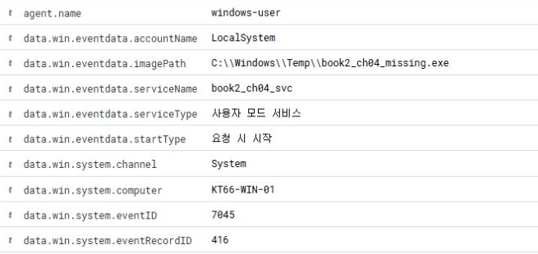
화면 4-1 서비스 경로와 시작 방식 및 System 이벤트 식별자
imagePath는 등록된 실행 경로다. 실행한 sc.exe의 경로가 아니다. accountName의 LocalSystem은 서비스 실행 계정이며 등록 명령을 입력한 kt66student와 역할이 다르다. message의 서비스 파일 이름과 정규화된 imagePath를 대조한다.

등록 수행자를 다른 채널에서 연결하기
Q04-02 | Windows PC · Wazuh Discover · wazuh-archives-* · DQL
입력 설명 데이터 보기를 wazuh-archives-*로 바꾼 뒤 검색한다. 이번 4697은 경보 인덱스에 없고 아카이브에서 확인됐다. 7045와 같은 이름·컴퓨터·인접한 원본 시각인지 확인한다.
agent.name:"windows-user"
AND data.win.system.channel:"Security"
AND data.win.system.eventID:"4697"
AND data.win.eventdata.serviceName:"book2_ch04_svc"
확인 serviceFileName은 경로, serviceStartType의 3은 수동 시작, serviceAccount는 실행 계정이다. subjectUserName은 등록 수행자 kt66student다.
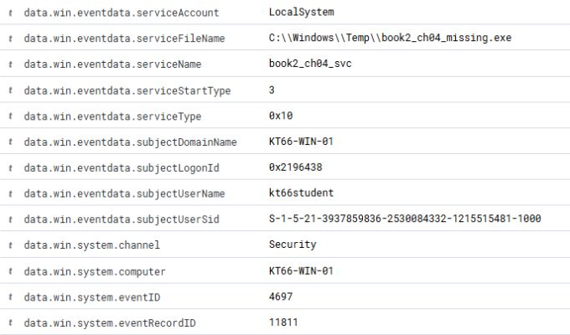
화면 4-2 서비스 등록 구성과 수행자 세션
4697의 경로는 serviceFileName에 들어간다. 7045에서 사용한 imagePath 조건만 그대로 붙이면 같은 서비스를 놓칠 수 있다. subjectLogonId는 3장의 4624·4672와 수행자 세션을 연결하는 기준이다.

서비스 경로와 PsExec 조사
Temp·AppData·Users\Public처럼 사용자가 쓰기 쉬운 위치의 실행 파일은 우선 조사 대상이다. 그러나 경로 문자열만으로 악성 여부를 확정하지 않는다. 실제 파일의 존재, 서명·해시, 생성 시각, 배포 경로, 등록 수행자와 변경 승인을 확인한다. 정상 보안 제품의 서비스도 이름만으로 일괄 제외하지 않고 허용할 경로·서명·배포 조건을 정한다.
PsExec는 Sysinternals의 프로세스 실행 도구다. PsExec64.exe -s cmd /c whoami는 -s로 SYSTEM 문맥을 요청하고 cmd /c로 whoami를 실행한 뒤 종료한다. 원격 컴퓨터를 지정하는 \\대상 옵션이 없으므로 이 입력은 로컬 실행이다. PSEXESVC 서비스 이름이 보인다는 사실만으로 다른 컴퓨터에서 침투했다고 판단하지 않는다.
서비스 생성 오류 1073과 PsExec의 서비스 시작·cmd 종료 코드 0은 서로 다른 동작의 결과다. 오류 1073은 기존 객체의 존재를, 종료 코드 0은 해당 프로세스의 종료 결과를 뜻한다. 등록 오류를 조사할 때는 기존 서비스 구성을 읽고, 실행 결과를 조사할 때는 생성된 프로세스를 확인한다.
PSEXESVC가 의심되면 서비스 생성 시각 주변의 로그온과 프로세스 생성, 원격 공유 접근을 연결한다. 동일 도구를 사용하는 승인된 관리 작업인지 확인한다. 실제 침해라면 증거를 보존하고 실행 경로 차단·서비스 중지·호스트 격리의 영향을 검토한 뒤 대응한다. 이번 실습에서는 생성한 서비스만 마지막에 삭제한다.
현장 노트
업데이트 설치도 서비스 등록 경보를 만든다. 정상 사례와 의심 사례를 비교할 때 이름 하나를 허용 목록에 넣기보다 배포 주체·파일 서명·경로·변경 시간을 묶어 예외 조건을 정한다.

4.3 예약 작업의 조건과 동작
작업 스케줄러는 정해진 시각이나 로그온 등의 조건이 충족되면 등록된 동작을 수행한다. 작업 이름, 트리거, 실행 계정, 실행 프로그램과 인자를 함께 읽어야 한다. 명령만 같은 두 작업도 실행 시점과 권한은 다를 수 있다.
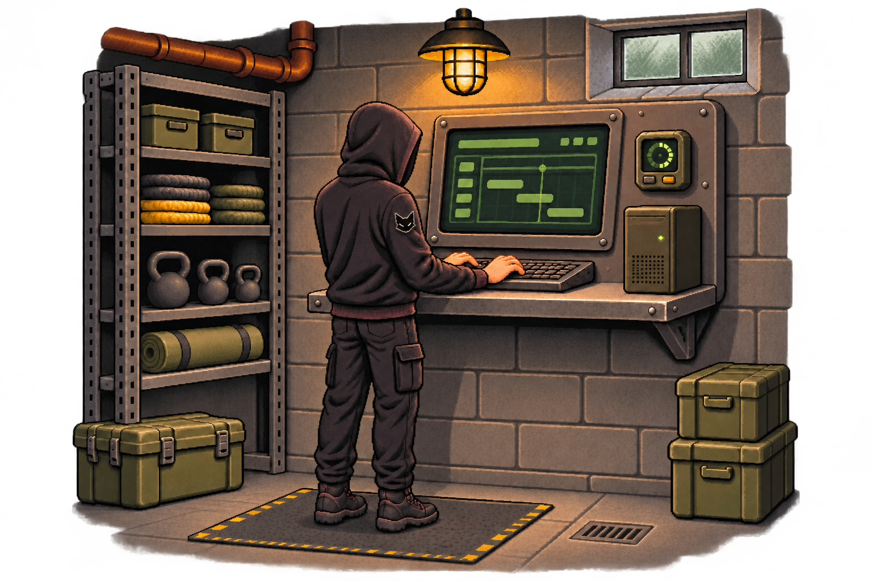
삽화. 자동 실행 조건의 모의 입력
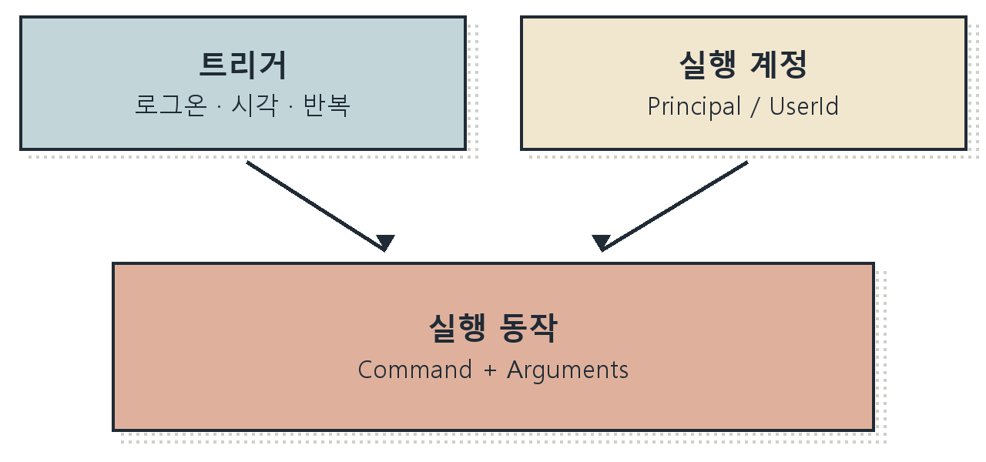
그림 4-3 예약 작업을 구성하는 조건과 실행 문맥
schtasks.exe는 작업을 생성·조회·실행·삭제하는 Windows 도구다. 원전은 /sc minute로 매분 실행을 등록했다. 여기서는 /sc ONLOGON으로 로그온 조건을 기록하고 /run으로 한 번 실행한다. 실행 내용은 Write-Output으로 문구를 내보내는 동작이다.
C04-08 | Windows 실습 게스트 · 관리자 Windows PowerShell
입력 설명 /query는 조회, /tn은 작업 이름이다. 서비스 이름과 예약 작업 이름은 서로 다른 객체 공간이다. 생성 전에 작업 이름의 부재를 확인한다.
schtasks.exe /query /tn book2_ch04_task
확인 해당 작업을 찾을 수 없다는 응답이어야 한다. 존재하면 내용을 읽고 다른 고유 이름으로 진행한다. 기존 작업을 /f로 덮어쓰지 않는다.

작업 등록과 XML 확인
C04-09 | Windows 실습 게스트 · 관리자 Windows PowerShell
입력 설명 /create는 생성, /tr은 실행할 명령 전체다. 큰따옴표로 명령과 인자를 묶는다. -NoProfile은 개인 초기화 스크립트를 읽지 않는 옵션이고 -Command 뒤에는 실행할 PowerShell 명령을 쓴다. /sc ONLOGON은 로그온 조건, /ru SYSTEM은 작업 실행 계정이다.
schtasks.exe /create /tn book2_ch04_task /tr "powershell.exe -NoProfile -Command Write-Output book2-ch04-task" /sc ONLOGON /ru SYSTEM
확인 성공 응답 뒤 작업 이름이 맞는지 확인한다. 현재 관리자 권한으로 등록한 작업이며 새 권한을 획득한 결과로 해석하지 않는다.
C04-10 | Windows 실습 게스트 · 관리자 Windows PowerShell
입력 설명 /xml은 저장된 작업 정의를 XML로 출력한다. XML은 시작 태그와 끝 태그로 항목의 범위를 표현한다. 화면 출력에서 Command와 Arguments뿐 아니라 Triggers와 Principals를 찾는다.
schtasks.exe /query /tn book2_ch04_task /xml
확인 Command는 powershell.exe, Arguments는 -NoProfile -Command Write-Output book2-ch04-task다. LogonTrigger와 실행 계정 SID S-1-5-18을 확인한다.
S-1-5-18은 LocalSystem을 가리킨다. RegistrationInfo의 Author는 등록 작성자 정보이며 실행 계정의 대체 필드가 아니다. 실행 문맥은 Principals의 UserId 등을 읽어 확인한다.

작업 실행의 응답과 완료 결과
C04-11 | Windows 실습 게스트 · 관리자 Windows PowerShell
입력 설명 /run은 정해진 트리거를 기다리지 않고 작업 실행을 요청한다. Get-ScheduledTaskInfo는 최근 실행 시각과 결과를 조회한다. Format-List로 세 속성을 읽는다. 작업이 실행 중이면 잠시 뒤 조회 명령만 다시 입력한다.
schtasks.exe /run /tn book2_ch04_task
Get-ScheduledTaskInfo -TaskName book2_ch04_task |
Format-List LastRunTime,LastTaskResult,NextRunTime
확인 요청 성공 뒤 처음에는 LastTaskResult 267009가 나타났고, 완료 후에는 0이었다. 267009는 16진수 0x41301로 실행 중 상태다. 완료 결과와 LastRunTime을 함께 기록한다.
SYSTEM 작업은 현재 사용자의 콘솔에 문구를 표시하지 않을 수 있다. 창에 출력이 없다는 이유로 실행 실패라 판단하지 않는다. 반대로 /run의 성공 응답도 명령 내부의 성공까지 보장하지 않는다. 작업 결과와 생성된 PowerShell 프로세스를 같이 확인한다.
Q04-03 | Windows PC · Wazuh Discover · wazuh-archives-* · DQL
입력 설명 Sysmon 이벤트 1에서 실제 실행된 프로그램과 문구를 찾는다. image는 실행 파일, commandLine은 해당 프로세스의 전체 명령줄이다.
agent.name:"windows-user"
AND data.win.system.channel:"Microsoft-Windows-Sysmon/Operational"
AND data.win.system.eventID:"1"
AND data.win.eventdata.image:*powershell.exe
AND data.win.eventdata.commandLine:*book2-ch04-task
확인 등록한 인자와 user의 SYSTEM 문맥을 비교한다. 명령을 조회한 다른 프로세스가 함께 검색되면 image와 processGuid로 구분한다.

4698의 작업 이름과 수행자
C04-12 | Windows 실습 게스트 · 관리자 Windows PowerShell
입력 설명 C04-03에서 보관한 시작 시각 이후의 작업 생성 이벤트를 읽는다. Message에서 작업 이름과 등록 수행자를 먼저 확인한 다음 작업 XML을 읽는다.
Get-WinEvent -FilterHashtable @{
LogName='Security';Id=4698;StartTime=$start
} | Format-List TimeCreated,Id,RecordId,Message
확인 이번 생성 이벤트의 RecordId는 11818이다. 새 작업이 등록됐다는 기록이며 /run의 완료 이벤트가 아니다.
Q04-04 | Windows PC · Wazuh Discover · wazuh-archives-* · DQL
입력 설명 wazuh-archives-*에서 작업 이름 끝부분으로 찾는다. 원본의 작업 경로에는 앞쪽 역슬래시가 있으므로 이름 전체를 단순 문자열과 혼동하지 않는다.
agent.name:"windows-user"
AND data.win.system.channel:"Security"
AND data.win.system.eventID:"4698"
AND data.win.eventdata.taskName:*book2_ch04_task
확인 이번 이벤트는 경보에도 규칙 60228로 남았다. subjectUserName은 생성한 계정, taskName은 생성한 객체다.
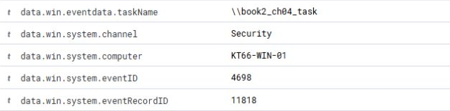
화면 4-3 예약 작업 이름과 Security 기록 번호

작업 XML을 실행 의미로 바꾸어 읽기
Table의 taskContent가 접혀 있으면 펼쳐 끝까지 읽는다. &lt;·&gt; 같은 표기는 꺾쇠 문자가 이스케이프된 표현이다. 그것을 셸 명령으로 복사하지 않는다. 게스트에서 C04-10의 XML을 같이 읽으면 구조를 구분하기 쉽다.
<LogonTrigger>
<Enabled>true</Enabled>
</LogonTrigger>
<Principal id="Author">
<UserId>S-1-5-18</UserId>
</Principal>
<Exec>
<Command>powershell.exe</Command>
<Arguments>-NoProfile -Command Write-Output book2-ch04-task</Arguments>
</Exec>
위 항목은 작업 정의의 실행 의미를 읽기 위한 발췌다. LogonTrigger가 조건을, UserId가 계정을, Exec가 프로그램과 인자를 설명한다. Command와 Arguments만으로는 언제 실행되는지 알 수 없다. 원전처럼 분 단위 반복 작업이면 Triggers 안의 반복 간격과 시작 시각도 확인한다.
조사에서는 생성 주체의 로그온 ID를 확인하고 같은 시간의 프로세스·파일 생성 기록을 연결한다. 정상 업데이트나 백업 작업인지 변경 내역과 비교한다. 불필요한 작업이면 정의와 실행 기록을 보존한 뒤 중지·비활성화·삭제 중 필요한 조치를 선택한다. 삭제만으로 이미 실행된 프로그램의 영향까지 사라지지는 않는다.

4.4 Run 키에 남는 자동 실행 명령
레지스트리는 Windows와 프로그램의 설정 저장소다. 키는 설정 위치, 값 이름은 그 안의 개별 항목, 값 데이터는 저장된 내용이다. HKCU는 현재 실행 계정의 HKEY_CURRENT_USER를 줄인 이름이다. 다른 계정으로 PowerShell을 열면 다른 사용자의 Run 키를 보게 된다.
HKCU\Software\Microsoft\Windows\CurrentVersion\Run 아래에 문자열 값을 넣으면 해당 사용자 로그온 때 실행할 명령이 등록된다. RunOnce는 일회성 용도이며 Run과 동작이 다르다. 레지스트리 쓰기, 다음 로그온, 실제 프로그램 실행을 별도로 관찰한다.
C04-13 | Windows 실습 게스트 · 관리자 Windows PowerShell
입력 설명 reg.exe는 레지스트리를 조회·수정하는 Windows 도구다. query 뒤에 키 경로, /v 뒤에 값 이름을 넣는다. query는 값을 바꾸지 않는다.
reg.exe query HKCU\Software\Microsoft\Windows\CurrentVersion\Run /v book2_ch04_run
확인 실습 값이 없다는 응답을 확인한다. 값이 있으면 데이터와 소유 사용자를 기록하고 새 이름을 정한다.

Run 값 등록과 재조회
C04-14 | Windows 실습 게스트 · 관리자 Windows PowerShell
입력 설명 add는 값 추가, /t REG_SZ는 일반 문자열 형식, /d는 저장할 명령줄이다. 경로의 역슬래시(\)는 키와 파일 경로 구분자다. /f를 넣지 않아 기존 값의 강제 덮어쓰기를 피한다. 사전 확인한 값이 없을 때만 실행한다.
reg.exe add HKCU\Software\Microsoft\Windows\CurrentVersion\Run /v book2_ch04_run /t REG_SZ /d C:\Windows\Temp\book2_ch04_missing.exe
확인 성공 응답을 확인한다. 이 값은 존재하지 않는 파일을 가리키므로 등록 결과를 실제 파일 실행 결과로 적지 않는다.
C04-15 | Windows 실습 게스트 · 관리자 Windows PowerShell
입력 설명 같은 계정에서 같은 값 이름을 다시 조회한다. 생성 응답만 보지 말고 값 형식과 데이터가 입력과 같은지 확인한다.
reg.exe query HKCU\Software\Microsoft\Windows\CurrentVersion\Run /v book2_ch04_run
확인 book2_ch04_run, REG_SZ, C:\Windows\Temp\book2_ch04_missing.exe가 표시되어야 한다. 이 실습에서는 로그오프·재로그온을 하지 않고 값 설정과 현재 상태를 관찰한다.
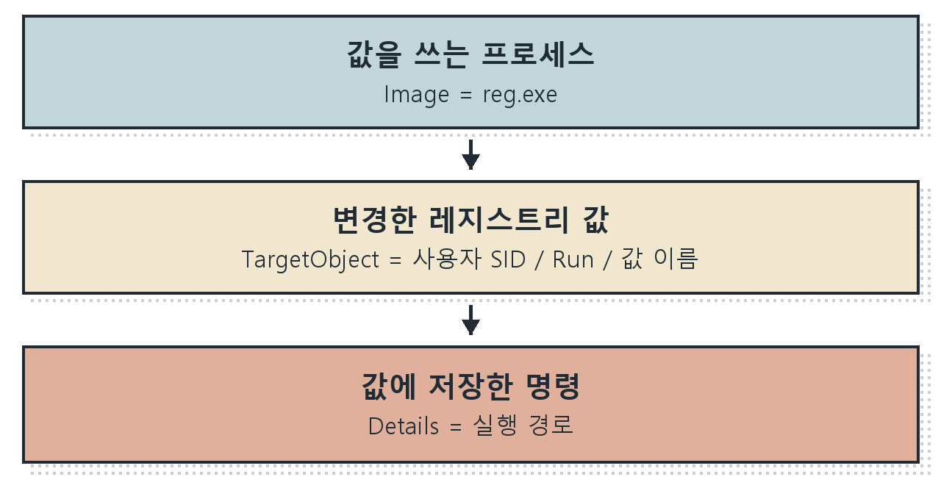
그림 4-4 등록 프로세스와 레지스트리에 저장된 실행 명령

Sysmon 13의 세 가지 경로
C04-16 | Windows 실습 게스트 · 관리자 Windows PowerShell
입력 설명 Sysmon 이벤트 13은 레지스트리 값 설정 기록이다. 설정 파일의 수집 조건에 들어온 변경이 기록된다. 시작 시각과 Message의 book2_ch04_run을 함께 확인한다.
Get-WinEvent -FilterHashtable @{
LogName='Microsoft-Windows-Sysmon/Operational'
Id=13;StartTime=$start
} | Format-List TimeCreated,Id,RecordId,Message
확인 이번 값 설정의 RecordId는 8887이다. Image, TargetObject, Details의 역할을 아래처럼 나누어 읽는다.
원본 필드 | 이번 값의 뜻
Image | reg.exe · 값을 쓴 프로세스
TargetObject | HKU\사용자 SID\…\Run\book2_ch04_run · 변경 위치
Details | C:\Windows\Temp\book2_ch04_missing.exe · 저장한 데이터

HKCU로 입력했지만 이벤트는 HKU 아래의 실제 사용자 SID로 표시했다. 다른 위치에 등록된 것이 아니다. TargetObject 끝은 값 이름까지 포함한다. Details에 파일 경로가 있어도 파일이 실행됐다는 의미는 아니다. Image에 reg.exe나 PowerShell이 있다고 해서 수동 공격으로 확정할 수도 없다. 관리 자동화 역시 같은 도구를 사용한다.

Run 키 변경과 프로세스 연결
Q04-05 | Windows PC · Wazuh Discover · wazuh-archives-* · DQL
입력 설명 아카이브에서 이번 값 이름으로 찾는다. 결과의 eventType이 SetValue인지 확인하고 details와 image를 원본 XML의 같은 필드에 연결한다.
agent.name:"windows-user"
AND data.win.system.channel:"Microsoft-Windows-Sysmon/Operational"
AND data.win.system.eventID:"13"
AND data.win.eventdata.targetObject:*book2_ch04_run
확인 이번에는 규칙 92302가 일치하여 경보에도 남았다. 원전의 아카이브 결과와 현재 경보 유무가 달라도 채널·기록 번호·실제 필드로 판정한다.
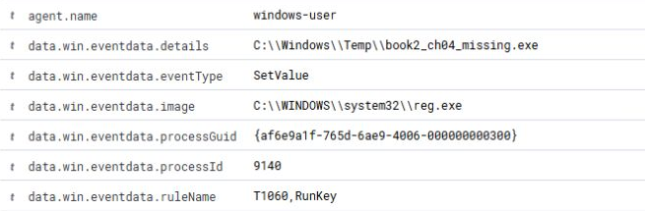
화면 4-4 Run 값을 설정한 프로세스와 저장 데이터
data.win.eventdata.ruleName의 T1060,RunKey는 Sysmon 설정이 이벤트에 붙인 분류다. Wazuh가 분석하여 붙인 rule.id 92302와 역할이 다르다. 같은 이벤트에서 센서의 분류와 관리자 경보 규칙을 구분한다.
processGuid는 값을 쓴 reg.exe 프로세스의 식별자다. 같은 컴퓨터에서 Sysmon 이벤트 1의 processGuid와 연결하면 부모 프로그램과 전체 명령줄을 확인할 수 있다. PID만 사용할 때는 번호 재사용과 시간 범위를 함께 고려한다.
원본 Windows 경로, 이벤트 JSON의 이스케이프, DQL 입력 문법은 서로 다른 층이다. 이 환경의 eventdata 경로는 화면에서도 역슬래시가 두 개씩 보였다. 모든 필드가 항상 같은 횟수로 저장된다고 일반화하지 않는다. 먼저 고유 이름으로 찾고 실제 값과 데이터 보기를 확인한 뒤 경로 조건을 더한다.

Run 값을 쓴 프로세스와 삭제 기록
Q04-05의 13번 이벤트에서 processGuid를 복사한다. 그 GUID는 레지스트리 값을 쓴 reg.exe의 것이다. 등록된 book2_ch04_missing.exe가 실행되었다는 식별자가 아니다.
Q04-08 | Windows PC · Wazuh Discover · wazuh-archives-* · DQL
입력 설명 2026년 11월 3일 14:50~14:55 KST를 포함하여 생성과 값 설정을 함께 조회한다.
agent.name:"windows-user"
AND data.win.system.channel:
"Microsoft-Windows-Sysmon/Operational"
AND data.win.system.eventID:(1 OR 13)
AND data.win.eventdata.processGuid:
"{af6e9a1f-765d-6ae9-4006-000000000300}"
확인 8886번의 reg.exe 생성과 8887번의 SetValue가 나온다. PID 9140, 부모 powershell.exe, 계정 kt66student가 연결된다. commandLine의 /v 값 이름과 /d 등록 경로를 targetObject·details와 대조한다.
Q04-09 | Windows PC · Wazuh Discover · wazuh-archives-* · DQL
입력 설명 생성 GUID 필터를 제거하고 같은 값 경로를 찾는다. 삭제는 별도로 실행한 reg.exe의 GUID를 가지므로 생성 GUID만 유지하면 누락된다.
agent.name:"windows-user"
AND data.win.system.channel:
"Microsoft-Windows-Sysmon/Operational"
AND data.win.system.eventID:(12 OR 13)
AND data.win.eventdata.targetObject:*book2_ch04_run
확인 8887의 SetValue와 8935의 DeleteValue를 읽는다. 삭제 시각은 14:53:13 KST이며 생성 때와 GUID가 다르다.
이 사례의 확인 범위는 Run 값 등록과 삭제다. 해당 경로의 파일은 준비하지 않았고 새 로그온으로 자동 실행도 시험하지 않았다. 지속화가 실제 실행되었다는 결론에는 별도의 프로세스 생성과 실행 결과가 필요하다.

세 가지 지속화 후보의 조사 결론
확인 대상 | 관찰과 판단
서비스 | 7045·4697로 등록과 수행자를 확인했다. STOPPED이고 대상 파일이 없어 실행 성공 근거는 없다.
예약 작업 | 4698의 작업 정의와 SYSTEM으로 실행한 PowerShell의 문구 출력을 연결했다. 예약 등록과 실제 실행을 구분한다.
Run 값 | 13의 값 설정을 1의 reg.exe 생성에 연결했다. 12의 DeleteValue와 현재 값 부재로 원상복구를 확인한다.
osquery | added·removed는 두 예약 조회 사이의 상태 변화다. 이벤트 시각과 동일한 생성·삭제 시각으로 치환하지 않는다.

의심 등록을 발견하면 등록 명령·경로·계정·시각을 보존하고 승인된 설치·관리 작업인지 확인한다. 파일을 조사하기 전에 실행해 보지 않는다. 미승인 실행과 영향이 확인되면 관련 서비스·작업·계정의 통제 범위를 정하고, 조치 후 현재 상태와 후속 이벤트를 다시 대조한다.

4.5 osquery로 현재 남은 항목 확인
이벤트는 변경이 일어난 시점의 기록이다. 현재 항목이 남았는지는 별도로 조회해야 한다. osquery는 운영체제 정보를 SQL 표처럼 읽는 도구다. osqueryi는 사용자가 직접 질의하는 프로그램이고 osqueryd는 설정된 질의를 주기적으로 수행하는 서비스다.
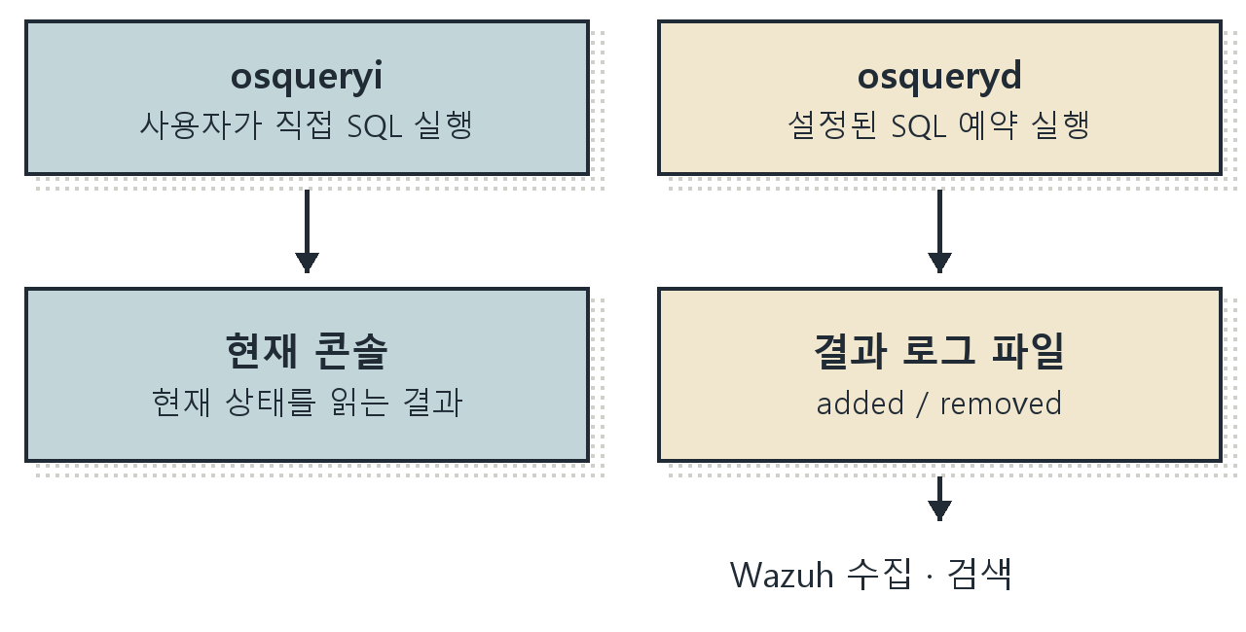
그림 4-5 직접 조회와 예약 조회의 출력 경로
직접 실행한 osqueryi의 출력은 현재 콘솔에 나타난다. 그것이 자동으로 Wazuh 예약 조회 결과가 되는 것은 아니다. kt66의 osqueryd는 결과를 C:\Program Files\osquery\log\osqueryd.results.log에 기록하고, Wazuh 에이전트의 osquery 모듈이 이 파일을 읽는다.
C04-17 | Windows 실습 게스트 · 관리자 Windows PowerShell
입력 설명 Get-Content는 파일 내용을 읽는다. 공백이 있는 파일 경로는 작은따옴표로 묶는다. kt66이 준비한 schedule과 query, interval을 확인한다.
Get-Content 'C:\Program Files\osquery\osquery.conf'
확인 kt66_startup_items·kt66_local_admins·kt66_scheduled_tasks를 찾는다. interval은 60초이고 실행 시각 분산 설정이 있어 정확히 정각마다 한 건씩 생성된다고 가정하지 않는다.

시작 항목 직접 조회
C04-18 | Windows 실습 게스트 · 관리자 Windows PowerShell
입력 설명 Test-Path의 -LiteralPath는 경로를 와일드카드로 해석하지 않는다. 호출 연산자 앰퍼샌드(&)는 변수에 담은 실행 파일을 호출한다. --json은 결과를 JSON으로 표시한다. SQL의 SELECT는 열 선택, FROM은 표 선택, WHERE는 행 조건이며 세미콜론은 SQL 끝이다.
$oq = 'C:\Program Files\osquery\osqueryi.exe'
Test-Path -LiteralPath $oq
& $oq --json "SELECT name,path,source,username FROM startup_items WHERE name='book2_ch04_run';"
확인 실행 파일은 True, 조회 결과에는 name·path·source·username이 나타나야 한다. source는 사용자 SID가 들어간 Run 키, username은 kt66student였다.
SQL을 감싼 큰따옴표는 PowerShell에서 전체 질의를 한 인자로 전달한다. SQL 안의 작은따옴표는 값 이름을 문자열로 지정한다. DQL은 Wazuh 색인에서 문서를 찾는 언어이고, 여기의 SQL은 Windows 상태 표를 조회하는 언어다.
결과가 없으면 같은 사용자로 등록했는지, 값이 아직 있는지, 서비스 실행 계정에서 사용자 하이브를 읽을 수 있는지 확인한다. 직접 조회와 서비스 조회의 권한·시점이 다르면 결과도 달라질 수 있다.

예약 작업과 관리자 구성원 조회
C04-19 | Windows 실습 게스트 · 관리자 Windows PowerShell
입력 설명 scheduled_tasks 표에서 이번 작업을 찾는다. action은 작업에 등록된 명령이며 path는 작업 스케줄러 안의 경로다. last_run_time은 이 표가 제공하는 최근 실행 시각 값이다.
& $oq --json "SELECT name,action,path,enabled,last_run_time FROM scheduled_tasks WHERE name='book2_ch04_task';"
확인 name은 book2_ch04_task, enabled는 1이었다. action의 PowerShell 인자를 C04-10과 비교한다. last_run_time이 바뀌면 예약 조회의 행 비교 결과도 달라질 수 있다.
C04-20 | Windows 실습 게스트 · 관리자 Windows PowerShell
입력 설명 user_groups는 사용자와 그룹의 연결 표다. ug·u·g는 표의 짧은 이름이다. JOIN과 USING(uid), USING(gid)는 같은 사용자·그룹 식별자를 가진 행을 연결한다. 관리자 그룹 SID로 한정하여 표시 언어에 따른 그룹 이름 차이를 줄인다.
& $oq --json "SELECT u.username,g.groupname FROM user_groups ug JOIN users u USING(uid) JOIN groups g USING(gid) WHERE g.group_sid='S-1-5-32-544';"
확인 현재 로컬 관리자 구성원을 3장의 원상복구 목록과 비교한다. 이번 조회에는 Administrator와 kt66student가 나타났다. 예전 계정 추가 이벤트가 남아 있다는 이유로 삭제한 계정이 지금도 존재한다고 판단하지 않는다.

예약 조회 로그와 Wazuh 결과
C04-21 | Windows 실습 게스트 · 관리자 Windows PowerShell
입력 설명 -Tail 300은 파일 끝의 300줄만 읽는다. Select-String -SimpleMatch는 정규표현식 대신 문자 그대로 찾는다. ForEach-Object의 { }는 각 결과에 적용할 동작이고 $_.Line은 현재 결과의 원문 한 줄이다. 앞의 두 파이프는 결과를 다음 명령으로 전달한다.
Get-Content 'C:\Program Files\osquery\log\osqueryd.results.log' -Tail 300 |
Select-String -SimpleMatch 'book2_ch04' |
ForEach-Object { $_.Line }
확인 등록 뒤 1~2분 동안 상태를 유지하고 조회한다. name, columns, action, calendarTime을 읽는다. 최근 300줄에 없으면 조회 범위를 넓히고 osqueryd의 오류 로그와 예약 설정을 확인한다.
Q04-06 | Windows PC · Wazuh Discover · wazuh-alerts-* · DQL
입력 설명 wazuh-alerts-*에서 두 예약 질의의 추가 행을 찾는다. 괄호는 OR 조건을 묶는다. data.osquery.name은 질의 이름이고 columns.name은 발견한 객체 이름이다.
agent.name:"windows-user"
AND rule.groups:osquery
AND data.osquery.name:(kt66_startup_items OR kt66_scheduled_tasks)
AND data.osquery.columns.name:(book2_ch04_run OR book2_ch04_task)
AND data.osquery.action:added
확인 이번에는 두 객체가 각각 규칙 24010으로 수집됐다. 작업은 05:52:11 UTC, Run 항목은 05:52:17 UTC의 예약 결과였다.
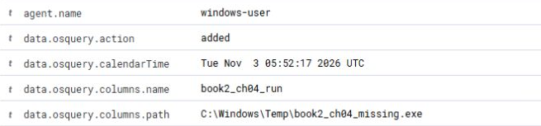
화면 4-5 시작 항목 예약 조회의 추가 행

added와 removed를 생성 시각으로 오해하지 않기
기본 차이 로그는 이전 질의 결과와 현재 결과의 행을 비교한다. added는 이전 결과에 없던 행이 지금 나타났다는 뜻이다. 첫 조회나 비교 기준 초기화 때에는 오래전부터 있던 항목도 added로 나타날 수 있다. calendarTime과 unixTime은 조회 결과의 시각이며 객체가 처음 생성된 시각과 같다고 보지 않는다.
한 행의 값이 바뀌면 예전 행이 removed, 새 행이 added로 나타날 수 있다. 특히 scheduled_tasks의 last_run_time을 선택한 질의는 작업 실행 후 행 내용이 달라진다. added 한 건을 새로운 지속화 작업 생성 한 건으로 세면 오판할 수 있다.
서비스는 이번 kt66 예약 질의의 대상에 포함되지 않는다. 서비스가 7045에 있는데 이 세 osquery 질의에서 검색되지 않는 것은 예상 가능한 결과다. 필요한 표와 열이 예약 설정에 들어 있는지 먼저 확인한다.

그림 4-6 작업 시각과 점검 기록을 비교하는 운영자
일정 사이에 만들어졌다가 사라진 항목은 상태 조회가 놓칠 수 있다. 반대로 수집 전에 생성된 기존 항목은 현재 조회에서 발견할 수 있다. 변경 이벤트와 상태 조회를 함께 읽어 각각의 관찰 범위를 보완한다.
보이지 않는 것
예약 조회 간격 사이에 생성되고 사라진 객체는 두 조회에서 모두 보이지 않을 수 있다. 이 공백은 결과 행에 규칙을 추가해도 메울 수 없다. 생성 이벤트 수집과 조회 간격의 비용을 함께 검토한다.

4.6 조사 결과 정리와 대응
객체 | 확인한 사실 | 추가 판단
서비스 | 수동 시작 등록 · STOPPED | 파일·서명·승인 · 실제 시작 기록
예약 작업 | 로그온 조건 · SYSTEM · 문구 출력 | 정상 자동화 여부 · 다른 실행 이력
Run 값 | reg.exe의 SetValue · 항목 존재 | 등록 사용자 · 다음 로그온의 실행
osquery 행 | 예약 조회에서 추가 행 발견 | 직전 비교 상태 · 현재 존재 여부

동일한 객체 이름, 경로, 컴퓨터를 먼저 맞추고 시간과 수행자 세션을 연결한다. 이름이 비슷한 다른 컴퓨터의 이벤트나 다른 사용자의 Run 항목을 섞지 않는다. Windows 원본의 UTC 시각과 Wazuh 수집 시각을 함께 적으면 전송 지연도 구분할 수 있다.
승인되지 않은 변경이면 객체 정의와 관련 파일·이벤트를 보존하고 영향 범위를 확인한다. 실행 중인 프로세스, 추가 계정·작업, 외부 통신을 함께 조사한다. 운영 장비에서는 서비스나 작업을 삭제하기 전에 업무 의존성과 복구 경로를 검토한다. 실습 원상복구는 이번에 만든 고유 이름에 한정한다.

원상복구할 객체 다시 확인
C04-22 | Windows 실습 게스트 · 관리자 Windows PowerShell
입력 설명 삭제 직전에 대상과 상태를 다시 확인한다. schtasks의 /fo LIST는 목록 형태로 출력한다. 세 객체가 이번 경로·문구·값 이름을 가리키는지 사전 기록과 비교한다.
sc.exe qc book2_ch04_svc
sc.exe query book2_ch04_svc
schtasks.exe /query /tn book2_ch04_task /fo LIST
reg.exe query HKCU\Software\Microsoft\Windows\CurrentVersion\Run /v book2_ch04_run
확인 서비스는 STOPPED, 예약 작업은 Ready여야 한다. 작업이 Running이면 완료를 기다린다. 다른 경로나 명령으로 바뀌었다면 삭제를 멈추고 변경 원인을 먼저 조사한다.
C04-23 | Windows 실습 게스트 · 관리자 Windows PowerShell
입력 설명 세 도구의 delete는 각각 서비스·작업·레지스트리 값을 삭제한다. schtasks와 reg의 /f는 확인 질문을 생략하므로 C04-22에서 확인한 고유 대상에만 사용한다. reg에 /v를 유지하여 Run 키 전체가 아니라 이번 값 하나만 지운다.
sc.exe delete book2_ch04_svc
schtasks.exe /delete /tn book2_ch04_task /f
reg.exe delete HKCU\Software\Microsoft\Windows\CurrentVersion\Run /v book2_ch04_run /f
확인 세 성공 응답을 확인한다. 서비스가 삭제 대기 상태면 관련 관리 창이나 열린 핸들을 닫고 다시 조회한다. 다른 서비스·작업·Run 값은 삭제하지 않는다.

삭제 뒤 현재 상태와 기록 확인
C04-24 | Windows 실습 게스트 · 관리자 Windows PowerShell
입력 설명 삭제 명령과 같은 이름으로 다시 조회한다. 삭제 성공 응답 다음에 실제 부재를 확인하는 절차다.
sc.exe query book2_ch04_svc
schtasks.exe /query /tn book2_ch04_task
reg.exe query HKCU\Software\Microsoft\Windows\CurrentVersion\Run /v book2_ch04_run
확인 서비스는 1060, 작업과 레지스트리 값은 찾을 수 없다는 응답을 확인한다. 이때의 부재 응답을 앞서 생성 실패로 기록하지 않는다.
C04-25 | Windows 실습 게스트 · 관리자 Windows PowerShell
입력 설명 C04-18에서 정한 실행 파일 변수를 유지한 상태로 직접 재조회한다. 결과가 비어 있으면 현재 표에 해당 항목이 없다.
& $oq --json "SELECT name FROM startup_items WHERE name='book2_ch04_run';"
& $oq --json "SELECT name FROM scheduled_tasks WHERE name='book2_ch04_task';"
확인 두 결과 모두 빈 배열이었다. osqueryd가 다음 차이를 기록할 때까지 기다린 뒤 C04-21도 다시 읽는다.
Q04-07 | Windows PC · Wazuh Discover · wazuh-alerts-* · DQL
입력 설명 원상복구 시각을 포함하여 removed 행을 찾는다. 예약 로그가 삭제 전 상태를 관찰했던 경우에 비교할 제거 행이 생긴다.
agent.name:"windows-user"
AND rule.groups:osquery
AND data.osquery.columns.name:(book2_ch04_run OR book2_ch04_task)
AND data.osquery.action:removed
확인 removed를 현재 부재 조회와 대조한다. 기록이 없으면 예약 간격·기준 행·수집 상태를 확인한다. 과거 added 문서는 객체 삭제 뒤에도 남는 것이 정상이다.

결과가 다를 때의 확인 순서
문제 | 확인 순서
서비스 생성 실패 | 실행 권한 · 기존 이름 · binPath= 뒤 공백
7045만 검색됨 | 4697 원본 · 성공 감사 · archives 보기
작업 출력이 안 보임 | 실행 계정 · LastRunTime · 완료 결과 · Sysmon 1
Run 이벤트 없음 | 현재 계정 · 값 재조회 · Sysmon 설정 · 채널 수집
SQL은 보이고 DQL은 없음 | 직접/예약 구분 · 질의 설정 · 결과 로그 · 전송·색인
삭제 후 added가 검색됨 | 이벤트 시각 · 현재 상태 · 후속 removed

C04-26 | Windows 실습 게스트 · 관리자 Windows PowerShell
입력 설명 Get-MpComputerStatus는 Microsoft Defender 상태를 읽는다. 센서와 보호 상태를 실습 전 기록과 비교한다.
Get-Service WazuhSvc,Sysmon64,osqueryd |
Format-Table Name,Status
Get-MpComputerStatus |
Format-List IsTamperProtected,RealTimeProtectionEnabled
확인 이번에는 세 서비스가 Running이고 보호 상태 두 값이 True였다. 원상복구를 위해 이벤트 로그나 Wazuh 기록을 지우지 않는다.
수집 누락은 원본 생성, 에이전트 설정, 관리자 수신, 색인과 시간 조건의 순서로 조사한다. 원본이 없는데 DQL만 바꾸거나 같은 변경을 반복하여 결과 수를 늘리지 않는다.

핵심 정리
• 7045·4697은 서비스 등록을 설명하며 시작 여부는 상태와 프로세스 기록으로 확인한다.
• 예약 작업은 명령·트리거·실행 계정을 함께 읽는다. Run 변경의 Image는 값을 쓴 프로세스다.
• osquery의 added·removed는 조회 결과의 차이다. 변경 이벤트와 현재 부재를 함께 확인한다.
관련 ATT&CK 학습 항목은 T1543.003, T1053.005, T1547.001이다. 사례별 관찰 범위와 정상 반례는 부록 L·M에서 대조한다.

확인 문제
1. 7045의 LocalSystem은 누가 무엇을 했다는 뜻인가?
2. 4697에서 imagePath를 찾지 못하면 서비스 경로가 없다는 뜻인가?
3. 4698의 Command와 Arguments만으로 실행 시각을 알 수 있는가?
4. Sysmon 13의 image가 reg.exe일 때 Details의 파일도 실행됐는가?
5. osquery의 added는 언제나 새 객체 생성인가?

스스로 조사하기
osquery에 같은 작업의 removed와 added가 연속해서 나타났지만 4698은 없다. last_run_time만 달라졌다는 조건에서 가능한 설명을 작성하고, 새 작업 등록 가설을 검토할 원본과 현재 조회를 선택한다.
결과는 관찰한 사실, 가능한 다른 설명, 추가로 확인할 증거, 대응 조건으로 나누어 적는다. 해설은 부록의 장별 해설과 대조한다.

다음 조사로 이어가기
5장에서는 등록 이후 실제 프로세스가 실행한 명령을 읽는다. processGuid로 변경 이벤트와 생성 이벤트를 연결했던 방법을 부모·자식 프로세스와 스크립트 블록 조사에 이어 쓴다.

더 읽을거리
[R028] Microsoft Learn · 이벤트 4697. 서비스 실행 계정과 등록 수행자 필드를 구분한다.
[R030] Microsoft Learn · 이벤트 4698. 작업 XML의 실행 조건을 읽는다.
[R033] osquery · Logging. 차이 로그의 added·removed가 생성되는 조건을 확인한다.

